ИНФОРМАЦИОННО-МЕТОДИЧЕСКОЕ ОБЕСПЕЧЕНИЕ

Оснащённость компьютерной техникой | 1. Количество учеников на 1 компьютер - 11  2.  Кабинеты, оснащение техникой, оборудованием  №1 Мультимедиа комплект  №2 Мультимедиа комплект  №3 Мультимедиа комплект , 10 компьютеров.  №4 Моноблок  №5 Мультимедиа комплект  №6 Мультимедиа комплект. Тематический кабинет русского языка и литературы  №7 Интерактивная доска + компьютер  №8 Мультимедиа комплект. Тематический кабинет биологии  №9 8 компьютеров, интерактив доска.  №10 Компьютер  №11 Мультимедиа комплект. Тематический кабинет физики  №12 Мультимедиа комплект  №13 Мультимедиа комплект  №14 Мультимедиа комплект . Тематический кабинет химии  Кабинет технологии Мультимедиа комплект  №16 Мультимедиа комплект  Начальная школа  Всего 7 кабинетов. Оснащены медиакомплектами 5 кабинетов, 2 -интерактивной доской. 1 кабинет - тематический кабинет начальных классов.  Всего рабочих мест – 23, оснащены ком. техникой в разной степени 17. Что составляет 74%  3. С Дневником.ру работают только классные руководители (кроме 1ых классов)  Всего – 29 учителей, 58% от всех учителей.  4. Оснащены интерактивными досками 5 кабинетов, 22%  Документ-камерами 0%  Мультимедийным оборудованием 74% (17 из 23)  5. Оснащение лабораторным оборудованием кабинетов: физики – 100% , химии – 90% , биологии – 60%
Доступ к информационным системам и телекоммуникационным сетям | 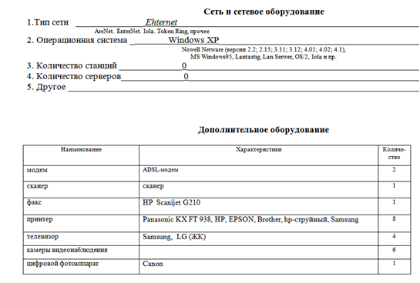
Электронные образовательные ресурсы | 1.  Ресурсы:  Официальный сайи Министерства образования и науки Российской Федерации: http://www.mon.gov.ru/http://www.mon.gov.ru  Федеральный портал "Российское образование": http://www.edu.ru/http://www.edu.ru  Инфрмационная система "Единое окно доступа к образовательным ресурсам": http://window.edu/ruhttp://window.edu/ru  Единая коллекция цифровых образовательных ресурсов: http://school-collection.edu.ru/http://school-collection.edu.ru  Федеральный центр информационно-образовательных ресурсов: http://fcior/edu/ruhttp://fcior/edu/ru  Федеральный образовательный портал: http://www.edu.ru/db/portal/sites/res_page.htmhttp://www.edu.ru/db/portal/sites/res_page.htm  Российский общеобразовательный портал: http://www.school.edu.ru/http://www.school.edu.ru  Универсальный тестирующий комплекс: http://www.megatestpro.ru/http://www.megatestpro.ru  Словари и энциклопедии:  Портал ВСЕОБУЧ — все об образовании: http://www.edu_all.ru/http://www.edu_all.ru  Педагогическая периодика: каталог статей российской образовательной прессы:http://periodika.websib.ru/http://periodika.websib.ru  Большой энциклопедический и исторический словари он-лайн: http://www.edic.ru/http://www.edic.ru  ВикиЗнание: гипертекстовая электронная энциклопедия: http://www.wikiznanie.ru/http://www.wikiznanie.ru  Википедия: свободная многоязычная энциклопедия: http://ru.wikipedia.org/http://ru.wikipedia.org  Мегаэнциклопедия портала "Кирилл и Мефодий": http://www.megabook.ru/http://www.megabook.ru  МультиЛекс Online: электронные словари онлайн: http://online.multilex.ru/http://online.multilex.ru  Нобелевские лауреаты: биографические статьи: http://www.n_t.org/nl/http://www.n_t.org/nl/  Педагогический энциклопедический словарь: http://dictionary.fio.ru/http://dictionary.fio.ru  Рубрикон: энциклопедии, словари, справочники: http://www.rubricon.com/http://www.rubricon.com  Русские словари. Служба русского языка: http://www.slovari.ru/http://www.slovari.ru  Словари издательства "Русский язык": англо-русский, русско-английский, немецко-русский и русско-немецкий:  http://www.gramota.ru/slovari/http://www.gramota.ru/slovari/ http://www.rambler.ru/dict/http://www.rambler.ru/dict/  Словари русского языка на портале "Грамота.ру": http://slovari.gramota.ru/http://slovari.gramota.ru  Служба тематических толковых словарей "Глоссарий.ру": http://www.glossary.ru/http://www.glossary.ru  Толковый словарь живого великорусского языка В.И. Даля: http://vidahl.agava.ru/http://vidahl.agava.ru  Энциклопедия "Кругосвет": http://www.krugosvet.ru/http://www.krugosvet.ru  Энциклопедия "Природа науки. 200 законов мироздания": http://www.elementy.ru/trefil/http://www.elementy.ru/trefil/  Информационная поддержка Единого государственного экзамена  Портал информационной поддержки Единого государственного экзамена: http://ege.edu.ru/http://ege.edu.ru  Сайт информационной поддержки Единого государственного экзамена в компьютерной форме:  .http://www.ege.ru  Ресурсы для абитуриентов  Все вузы России: справочник для поступающих: http://abitur.nica.ru/http://abitur.nica.ru  Все для поступающих: http://www.edunews.ru/http://www.edunews.ru  ВСЕВЕД: все об образовании: http://www.ed.vseved.ru/http://www.ed.vseved.ru  Интернет_портал "Абитуриент": http://www.abitu.ru/http://www.abitu.ru  Информационно-справочная система педагогического объединения "РАДУГА":  http://www.detiplus.ru/http://www.detiplus.ru  Проект Examen: все о высшем образовании: http://www.examen.ru/http://www.examen.ru  Портал "5баллов" (новости образования, вузы России, тесты, рефераты): http://www.5ballov.ru/http://www.5ballov.ru  Портал Abiturcenter.ru: Учебно-научный центр довузовского образования: http://www.abiturcenter.ru/http://www.abiturcenter.ru  Справочник "Высшее профессиональное образование в России": http://www.he.znanie.info/http://www.he.znanie.info  Университеты Москвы: информационный портал о столичных университетах: http://www.moscow_high.ru/http://www.moscow_high.ru  Электронные образовательные ресурсы, рекомендованные обучающимся:  - «Единое окно доступа к образовательным ресурсам» -http://window.edu.ru/http://window.edu.ru/  2. «Единая коллекция цифровых образовательных ресурсов» -http://school-collection.edu.ru/http://school-collection.edu.ru/  3. «Федеральный центр информационных образовательных ресурсов» - http://fcior.edu.ru/http://fcior.edu.ru , http://eor.edu.ru/http://eor.edu.ru  4. Школьный портал http://www.portalschool.ru (14.09.2011 не работал)  5. Портал Math.ru: библиотека, медиатека, олимпиады, задачи, научные школы, история математики http://www.math.ru/http://www.math.ru  6. Российский портал открытого образованияhttp://www.openet.edu.ru/http://winhttp://www.openet.edu.ru  7. Бесплатный видеопортал http://interneturok.ru/InternetUrok.ru - коллекция видеоуроков по основным предметам учебного плана (можно использовать и для самостоятельного изучения тем учебных курсов)  2. Школьная медиатека: "Живая история Отечества", "Живая математика", "Живое слово", "Живая физика", "Интерактивная стереометрия", "Механика. Электродинамика", "Неорганическая химия. Электрохимия", "Химия. Цифровая база видео", "Начальная школа. Иностранный язык", "Живая география", "Вторая мировая война".

Библиотечный фонд | Библиотека: площадь - 52 кв2; книжный фонд -15071 шт., в том числе учебники - 5233 шт., методическая литература – 217 шт  Художественная и справочная литература – 6 396 единиц, среди них: отечественная литература -3 210, зарубежная – 1 280; классика - 3140; современная художественная литература 1358; издания по ИЗО – 88, музыке – 106, физкультуре и спорту – 90, экологии – 139, правилам безопасности – 96, справочники и словари – 450, по профессиональному самоопределению – 67.
Школьный сайт  https://kuraschool.nethouse.ru | Создан на платформе Дневник.ру  Содержит необходимые сведения о школе, есть подразделы, навигация по подразделам:  - Основные сведения.  - Структура и органы управления образовательной организации.  - Документы.  - Образование.  - Образовательные стандарты.  - Руководство. Педагогический (научно-педагогический) коллектив.  - Материально-техническое обеспечение и оснащённость образовательного процесса.  - Стипендии и иные виды материальной поддержки.  - Платные образовательные услуги.  - Финансово-хозяйственная деятельность.  - Вакантные места для приёма (перевода).  Интерфейс главной страницы  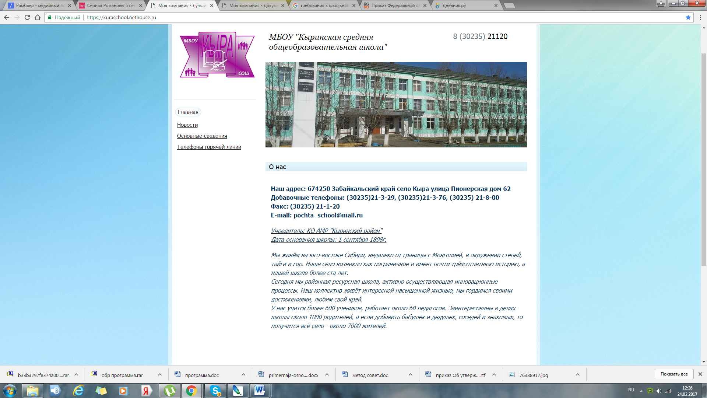  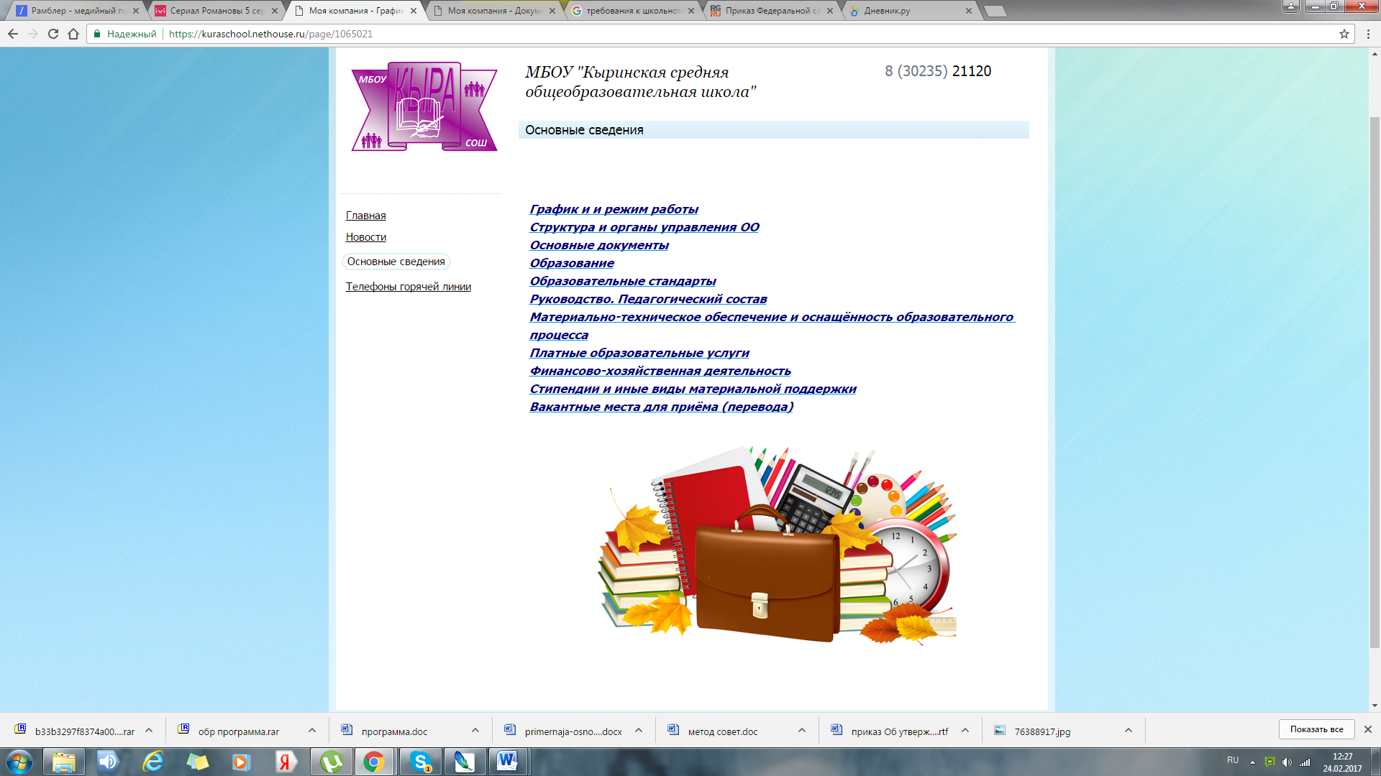  Интерфейс основного раздела

ЭОР по предметам

Биология и экология
- Газета "Биология" и сайт для учителя "Я иду на урок биологии"
- Herba: ботанический сервер Московского университета
- BioDat: информационно-аналитический сайт о природе России и экологии
- Внешкольная экология: программа "Школьная экологическая инициатива"
- Государственный Дарвиновский музей
- Живые существа: электронная иллюстрированная энциклопедия
- Занимательно о ботанике. Жизнь растений
- Медицинская энциклопедия. Анатомический атлас
- Мир животных
- Редкие и исчезающие животные России
- Экологическое образование детей и изучение природы России

География
- Газета "География" и сайт для учителя "Я иду на урок географии"
- GeoSite - всё о географии
- Библиотека по географии. Географическая энциклопедия
- География. Планета Земля
- География России: энциклопедические данные о субъектах Российской Федерации
- География: сайт А. Е. Капустина
- Гео-Тур: география стран и континентов
- Мир карт: интерактивные карты стран и городов
- Народная энциклопедия городов и регионов России "Мой город"
- Проект WGEO - всемирная география
- Сайт "Все флаги мира"
- Сайт редких карт Александра Акопяна
- Страны мира: географический справочник
- Уроки географии и экономики: сайт учителя географии А. Э. Фромберга

Иностранный язык
Английский
- ABC-online. Английский язык для всех
- Fluent English - образовательный проект
- Native English. Изучение английского языка
- School English: газета для изучающих английский язык
- Английский для детей
- Английский клуб
- Английский язык.ru - всё для изучающих английский язык
- Английский язык в школе
- Английский язык детям
- Выучи английский язык самостоятельно
- Грамматика английского языка
- Курсы английского языка для самостоятельного изучения: компьютерные программы
- Уроки онлайн по английскому языку

Информатика и ИКТ
- Виртуальный компьютерный музей
- Газета "Информатика" издательского дома "первое сентября"
- Дидактические материалы по информатике и математике
- Интернет-университет информационных технологий (ИНТУИТ.ру)
- Информатика в школе: сайт И. Е. Смирновой
- Информатика и информация: сайт для учителей информатики и учеников
- ИТ - образование в России: сайт открытого е-косорциума
- Негосударственное образовательное учреждение "Роботландия+"
- Открытые системы: издания по информационным технологиям
- Энциклопедия компьютерной графики, мультимедиа и САПР
Информатика и ИКТ. Учебные материалы по алгоритмизации и программированию
- Алгоритмы, методы, исходники
- Изучаем алгоритмизацию
- Математика и программирование
- Программируем на Лого
- CodeNet - всё для программиста
- HTML - справочник
- Visual Basic для детей
Информатика и ИКТ. Олимпиады и КИМы по информатике и ИТ
- Олимпиадная информатика
- Олимпиады по кибернетике для школьников
- Олимпиады по информатике: сайт Мытищинской школы программистов
- Тесты по информатике и информационным технологиям

История
История. Отечественная история
- Газета "История" и сайт для учителя "Я иду на урок истории"
- Герои страны
- Коллекция "Исторические документы" Российского общеобразовательного портала
- Аллея Славы
- Великая Отечественная война: краткое описание, биографии полководцев
- Виртуальный музей декабристов
- Династия Романовых
- Интернет-проект "1812 год"
- История России с древнейших времён до наших дней
- Ленинград. Блокада. Подвиг
- Наша Победа. День за днём
- Отечественная история: подборка публикаций и документов по истории России
- Правители России и Советского Союза
- Проект "ПОБЕДИТЕЛИ: Солдаты Великой войны"
- РККА - Рабоче-крестьянская Красная Армия
- Русский биографический словарь
- Сайт "Я помню": воспоминания о Великой Отечественной войне
- Сталинградская битва
- Этнография народов России
История. Всемирная история
- Historic.Ru: Всемирная история
- Биография. Ру: биографии исторических личностей
- Всемирная история в лицах
- Всемирная история: единое научно-образовательное пространство
- Всемирная история: сайт Д. Гришина
- Всемирная история: учебники и книги С. А. Нефёдова
- Вторая мировая война: каталог ресурсов
- Древняя Греция: история, искусство, мифология
- История Древнего мира: электронное приложение к учебнику 5 класса
- История Древнего Рима
- Холодная война: история и персоналии
- ХРОНОС - Всемирная история в Интернете

Литература
Литература. Отечественная и зарубежная литература
- Газета "Литература" и сайт для учителя "Я иду на урок литературы
- Коллекция "Русская и зарубежная литература для школы" Российского общеобразовательного портала
- BiblioГид - книги и дети: проект Российской государственной детской библиотеки
- Виртуальный музей литературных героев
- В помощь молодому педагогу: сайт учителя русского языка и литературы Л. О. Красовской
- Кабинет русского языка и литературы Института содержания и методов обучения РАО
- Методика преподавания литературы
- Мифология Греции, Рима, Египта и Индии: иллюстрированная энциклопедия
Литература. Писатели и литературные произведения
- Белинский Виссарион Григорьевич
- Булгаковская энциклопедия
- Герцен Александр Иванович
- Гоголь Николай Васильевич
- Гончаров Иван Александрович
- Грибоедов Александр Сергеевич
- Добролюбов Николай Александрович
- Достоевский Фёдор Михайлович
- Жуковский Василий Андреевич
- Карамзин Николай Михайлович
- Крылов Иван Андреевич
- Куприн Александр Иванович
- Лермонтов Михаил Юрьевич
- Некрасов Николай Алексеевич
- Островский Александр Николаевич
- Пушкин Александр Сергеевич
- Салтыков - Щедрин Михаил Евграфович
- Толстой Лев Николаевич
- Тургенев Иван Сергеевич
- Тютчев Фёдор Иванович
- Фонвизин Денис Иванович
- Чернышевский Николай Гаврилович
- Чехов Антон Павлович

Математика
- Газета "Математика" издательского дома "Первое сентября"
- Математика в Открытом колледже
- Московский центр непрерывного математического образования (МЦНМО)
- Allmath.ru - вся математика в одном месте
- EqWorld: Мир математических уравнений
- Exponenta.ru: образовательный математический сайт
- Вся элементарная математика: средняя математическая интернет-школа
- Геометрический портал
- Графики функций
- Дидактические материалы по информатике и математике
- ЕГЭ по математике: подготовка к тестированию
- Задачник для подготовке к олимпиадам по математике
- Занимательная математика - школьникам (олимпиады, игры, конкурсы по математике)
- Интернет-проект "Задачи"
- Математические этюды
- Математика on-line: справочная информация в помощь студенту
- Математика в помощь школьнику и студенту (тесты по математике online)
- Математика: Консультационный центр преподавателей и выпускников МГУ
- Математика и программирование
- Математические олимпиады и олимпиадные задачи
- Международный математический конкурс "Кенгуру"
- Методика преподавания математики
- Московская математическая олимпиада школьников
- Решебник. Ru: Высшая математика иэконометрика - задачи, решения
- Турнир городов - Международная математическая олимпиада

Искусство
- Газета "Искусство" издательского дома "Первое сентября"
- Коллекция "Мировая художественная культура" Российского общеобразовательного портала
- Портал "Архитектура России"
- Портал "Культура России"
- Портал "Музеи России"
- Antiqua - энциклопедия древнегреческой и римской мифологии
- Archi-tec.ru - история архитектуры, стили архитектуры, мировая архитектура
- ARTYX.ru: Всеобщая история искусств
- Belcanto.ru - в мире оперы
- Classic-Music.ru - классическая музыка
- World Art - мировое искусство
- Виртуальная галерея Александра Петрова
- Виртуальный каталог икон
- Виртуальный музей живописи
- Древний мир. От первобытности до Рима: электронное приложение к учебнику по МХК
- Замки Европы
- Импрессионизм
- История изобразительного искусства
- Московский Кремль: виртуальная экскурсия
- Музеи Московского Кремля
- Народы и религии мира
- Репин Илья Ефимович
- Российская история в зеркале изобразительного искусства
- Современная мировая живопись
- Энциклопедия Санкт - Петербурга

Музыка
- Музыкальная коллекция http://music.edu.ru/
- Сайт для учителя музыки http://meta-music.ru/
- Интернет ресурсы для учителя музыки коллекция на uchportal.ru
- Сайты учителей музыки http://www.uchportal.ru/dir/15
- Сайт преподавателя музыки Инякино http://inyaka.ru/po-predmetam/muzyka/
- Мультиплатформенный редактор и рекордер Audacity (Аудасити)

Основы безопасности жизнедеятельности
- ОБЖ обж.рф
- Копилка уроков ОБЖ https://kopilkaurokov.ru/obzh
- Открытый урок.1 сентября http://festival.1september.ru/safety
- Современный учительский портал ОБЖ http://easyen.ru/load/obzh/igry/230

Обществознание. Экономика. Право
- Официальная Россия: сервер органов государственной власти Российской Федерации
- Президент России: официальный сайт
- Президент России - гражданам школьного возраста
- Государственная Дума: официальный сайт
- Федеральная служба государственной статистики: базы данных, статистическая информация
- Economicus.Ru: экономический портал. Проект Института "Экономическая школа"
- Виртуальная экономическая библиотека
- Интернет-сервер "АКДИ Экономика и жизнь"
- Информационно-аналитический портал "Наследие"
- Книги по экономике, финансам, менеджменту и маркетингу
- Макроэкономика
- Московская школа прав человека
- Обществознание в школе: сайт учителя В. П. Данилова
- Организация Объединённых наций
- Открытая экономика: информационно-аналитический сервер
- Открытые курсы бизнеса и экономики
- Права человека в России
- Программа ЮНЕСКО "Информация для всех" в России
- Социальные и экономические права в России
- Соционет: информационное пространство по общественным наукам
- СМИ.ru - средства массовой информации в Интернете: каталог российских СМИ
- Уполномоченный по правам человека в Российской Федерации: официальный сайт
- Уроки географии и экономики: сайт учителя географии А. Э. Фромберга
- Энциклопедия маркетинга

Основы религиозных культур и светской этики ОРКСЭ
- http://www.orkce.org/
- Учительская копилка
- Учительский портал
- Издательство "Просвещение" УМК по предмету ОРСЭ
- Издательство "Просвещение" вебинары ОРКСЭ
- "Дрофа" Основы духовно-нравственной культуры народов России. Основы религиозных культур и светской этики: Основы православной культуры. 4 класс. (4–5 классы). Учебник

Русский язык
- Газета "Русский язык" и сайт для учителя "Я иду на урок русского языка"
- Грамота.Ру: справочно-информационный портал "Русский язык"
- Коллекция "Диктанты - русский язык" Российского общеобразовательного портала
- Культура письменной речи
- Владимир Даль. Электронное издание собрания сочинений
- Имена.org - популярно об именах и фамилиях
- Крылатые слова и выражения
- Международная ассоциация преподавателей русского языка и литературы (МАПРЯЛ)
- Мир слова русского
- Национальный корпус русского языка: информационно-справочная система
- Опорный орфографический компакт: пособие по орфографии русского языка
- Основные правила грамматики русского языка
- Риторика, русский язык и культура речи, лингвокультурология: электронные лингвокультурологические курсы
- Российское общество преподавателей русского языка и литературы: портал "Русское слово"
- Рукописные памятники Древней Руси
- Русская грамматика: академическая грамматика Института русского языка РАН
- Русская фонетика: мультимедийный интернет - учебник
- Русское письмо: происхождение письменности, рукописи, шрифты
- Светозар: Открытая международная олимпиада школьников по русскому языку
- Свиток - История письменности на Руси
- Словесник: сайт для учителей Е. В. Архиповой
- Тесты по русскому языку
- Центр развития русского языка
- Филологический портал Рhilology.ru
- Электронные пособия по русскому языку для школьников

Физика
- Физика в Открытом колледже
- Газета "Физика" Издательского дома "Первое сентября"
- Коллекция "Естественно-научные эксперименты": физика
- Задачи по физике с решениями
- Заочная физико-техническая школа при МФТИ
- Информационные технологии в преподавании физики: сайт И. Я. Филипповой
- Кабинет физики Санкт-Петербургской академии постдипломного педагогического образования
- Кафедра и лаборатория физики Московского института открытого образования
- Квант: научно-популярный физико-математический журнал
- Классная физика: сайт учителя физики Е. А. Балдиной
- Краткий справочник по физике
- Мир физики: физический эксперимент
- Образовательный сервер "Оптика"
- Обучающие трёхуровневые тесты по физике: сайт В. И. Регельмана
- Онлайн-преобразователь единиц измерения
- Физика в анимациях
- Физика вокруг нас
- Физика.ру: сайт для учащихся и преподавателей физики

Химия
- Газета "Химия" и сайт для учителя "Я иду на урок химии"
- Chemnet.ru: портал фундаментального химического образования
- АЛХИМИК: сайт Л. Ю. Аликберовой
- Основы химии: образовательный сайт для школьников и студентов
- Химия в Открытом колледже
- WebeEements: онлайн-справочник химических элементов
- Виртуальная химическая школа
- Коллекция "Естественно-научные эксперименты": химия
- Органическая химия: электронный учебник для средней школы
- Школьная химия
- Электронная библиотека по химии и технике

Используемые педагогические информационные технологии:
по ориентации на личностные структуры: информационные технологии (формирование информационных УУД); операционные (формирование способов умственных действий - СУД); эмоционально-художественные и эмоционально-нравственные (формирование сферы эстетических и нравственных отношений - СЭН), технологии саморазвития (формирование самоуправляющих механизмов личности - СУМ); эвристические (развитие творческих способностей) и прикладные (формирование действенно-практической сферы - СДП).
В рамках личностно-ориентированных технологий самостоятельными направлениями выделяются гуманно-личностные технологии, технологии сотрудничества и технологии свободного воспитания.
г)Гуманно-личностные технологии отличаются прежде всего своей гуманистической сущностью, психотерапевтической направленностью на поддержку личности, помощь ей. Они «исповедуют» идеи всестороннего уважения и любви к ребенку, оптимистическую веру в его творческие силы, отвергая принуждение.
д) Технологии сотрудничества реализуют демократизм, равенство, партнерство в субъект-субъектных отношениях педагога и ребенка. Учитель и учащиеся совместно вырабатывают цели, содержание, дают оценки, находясь в состоянии сотрудничества, сотворчества.
е) Технологии свободного воспитания делают акцент на предоставление ребенку свободы выбора и самостоятельности в большей или меньшей сфере его жизнедеятельности. Осуществляя выбор, ребенок наилучшим способом peaлизует позицию субъекта, идя к результату от внутреннего побуждения, а не от внешнего воздействия.
ж) Эзотерические технологии основаны на учении об эзотерическом («неосознаваемом», подсознательном) знании - Истине и путях, ведущих к ней. Педагогический процесс - это не сообщение, не общение, а приобщение к Истине. В эзотерической парадигме сам человек (ребенок) становится центром информационного взаимодействия со Вселенной.
- Способ, метод, средство обучения определяют названия многих существующих технологий: догматические, репродуктивные, объяснительно-иллюстративные, программированного обучения, проблемного обучения, развивающего обучения, саморазвивающего обучения, диалогические, коммуникативные, игровые, творческие и др.
- По категории обучающихся наиболее важными и оригинальными являются:
- массовая (традиционная) школьная технология, рассчитанная на усредненного ученика;
- технологии продвинутого уровня (углубленного изучения предметов, гимназического, лицейского, специального образования и др.);
- технологии компенсирующего обучения (педагогической коррекции, поддержки, выравнивания и т.п.);
- различные виктимологические технологии (сурдо-, орто-, тифло- и олигофренопедагогика);
- технологии работы с отклоняющимися (трудными и одаренными) детьми в рамках массовой школы.

